深建质安〔2016〕34号

深圳市住房和建设局关于参加2016年全省建筑施工“安全生产月”活动启动仪式暨
现场观摩交流会的通知

各区住房和建设局、宝安区建设局、各新区城建局，市质安总站，市建筑业协会：
省住建厅定于6月2日在深圳市鹏瑞深圳湾壹号广场7#塔楼举行2016年全省建筑施工“安全生产月”活动启动仪式暨现场观摩交流会。为做好有关工作，现将有关事项通知如下：
一、活动时间
（一）2016年“安全生产月”活动启动仪式时间：6月2日（星期四）上午10:00。
（二）观摩时间：6月2日至4日（星期四至星期六）。
二、项目名称
（一）项目名称：鹏瑞深圳湾壹号广场7#塔楼（南地块三期）
（二）项目地址：南山区东滨路与科苑路交汇处。
三、观摩人员
（一）请各区住房和建设局、宝安区建设局、各新区城建局分管安全工作的负责人；市质安总站，各区安监站（或质安站）负责人参加6月2日上午10:00的建筑施工“安全生产月”活动启动仪式。
（二）请市建筑业协会通知100名施工企业、监理企业分管安全生产工作负责人、项目负责人参加6月2日上午10:00的建筑施工“安全生产月”活动启动仪式；并通知有关单位参加6月2日至4日的观摩活动。

附件：交通指引

深圳市住房和建设局
2016年5月30日

（联系人：陈加顺，联系电话：83788510、13266520804；
肖 华，联系电话：83788329）

深圳市住房和建设局办公室 2016年5月30日印发
附件：
交通指引

地点：深圳市南山区东滨路与科苑大道交汇处。
1、自架指引
导航搜索：深圳湾壹号。
限行规定：工作日早高峰(7:00~9:00)、晚高峰(17:30~19:30)期间，在深圳福田区、罗湖区、南山区、盐田区4个行政区域内的所有道路上，非深圳核发机动车号牌的小型、微型载客汽车须按规定路线和区域行驶。2015深圳限行规定对深圳外地车限行路段和限行时间规定如上，大中型客车不受限制，货车进入深圳市道路行驶的应按照规定办理通行证。对违反通告规定的车辆驾驶人处以300元，一次记3分的处罚。2015深圳限行规定自2月1日起，系统监测到非深号牌载客汽车在深圳限行道路、限行时段有行驶记录的，第一次、第二次不予处罚，自第三次起依法处罚。
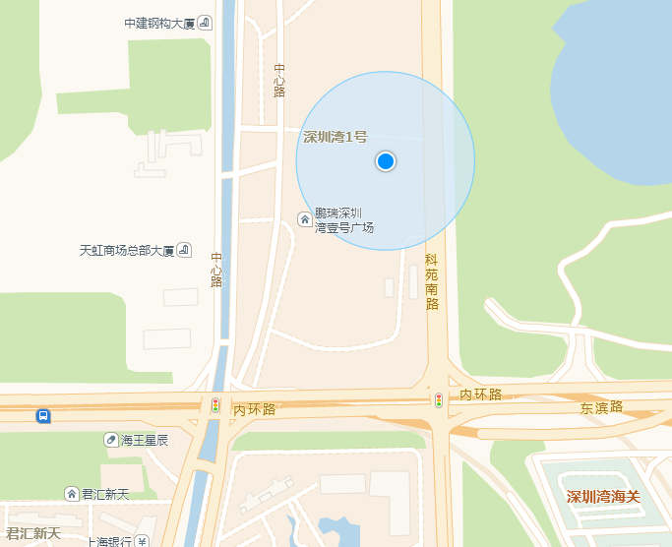
2、公交指引
公交终点站：后海滨路口下车，沿内环路往东转至中心路（约400米）
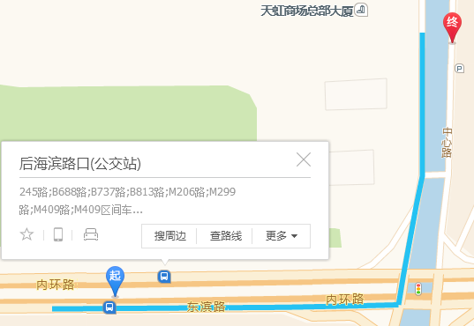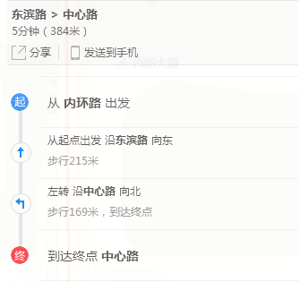

3、地铁（高铁）指引
坐高铁至深圳北站，转乘4路（龙华线）至市民中心，转乘2路（蛇口线）至登良站，E出口出站。步行或者摩的至深圳湾壹号。

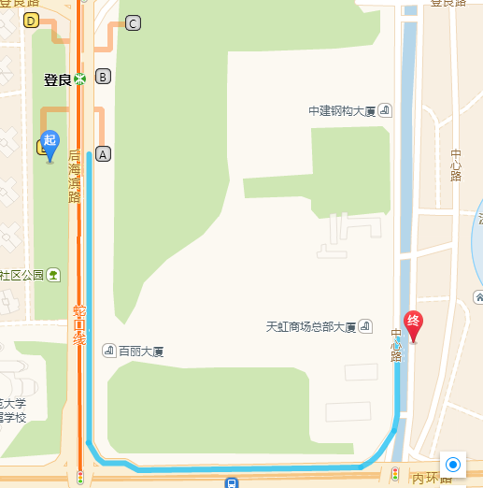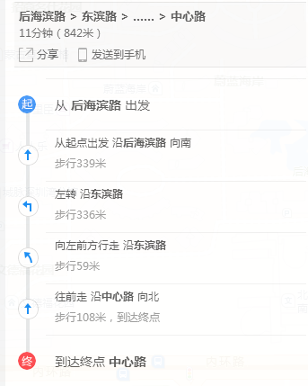
4、现场车辆安排
推荐绿色出行，邻近项目拼车来回。现场停车位置安排如下：车辆原则上停放于中心路两侧，有序停放。
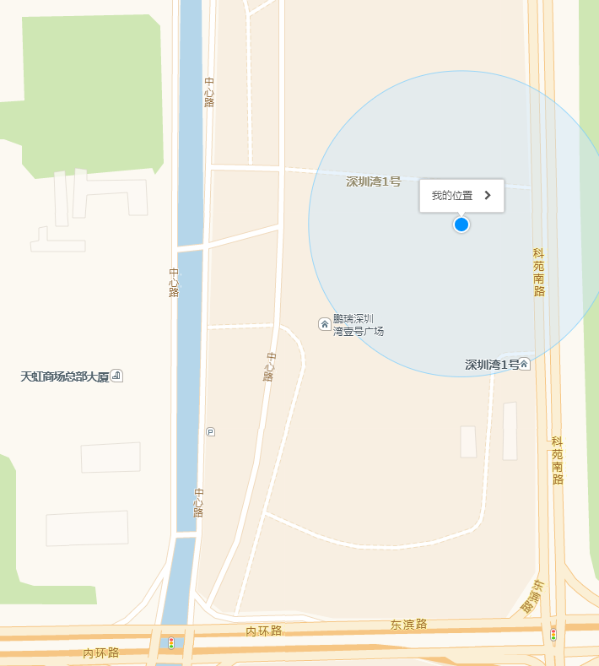
5、现场紧急联系人：何立辉。联系电话：15013719886。

